GRUPPO LAVORATORI ANZIANI SMAT S.p.A.  Corso XI Febbraio, 14 - 10152 TORINO  Segreteria presso CRAL SMAT - Strada Vicinale del Nobile, 12 – 10131 Torino  Indirizzo e-mail: smatgla@gmail.com | 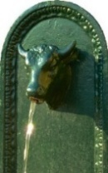

Verbale della 59^ Assemblea Annuale dei Soci

Sabato 14 aprile 2018

Il giorno 14 aprile 2018, presso il Ristorante “Cascina CANTAVENNA” a Poirino Cascina Cantavenna, 12 si è svolta l’assemblea ordinaria dei soci del Gruppo Lavoratori Anziani SMAT S.p.A.
Stabilito che alle ore 9,00, in prima convocazione, il numero dei soci presenti era insufficiente per raggiungere la legalità, si è deciso di rinviarla alle ore 11,00. Pertanto all’ora stabilita, in seconda convocazione, il numero necessario era ampliamente superiore e il Presidente PONZANO Luigi dichiarava aperti i lavori passando immediatamente alla lettura dei punti dell’ordine del giorno:

Assemblea Ordinaria
- Relazione del Presidente;
- Rendiconto economico anno 2017 - approvazione;
- Varie ed eventuali

Al punto 1) – il Presidente dopo i saluti e ringraziamenti di prammatica riferisce all’assemblea sull’anno sociale concluso ringraziando tutti i consiglieri per l’impegno e la collaborazione profusa e al termine del suo intervento, ricorda ai soci convenuti il piacere di potersi ritrovare in occasione dei raduni annuali ed invita calorosamente ad intervenire alle manifestazioni sempre più numerosi.

Al punto 2) – Il Tesoriere Mura rag. Luciano ha esposto all’assemblea il rendiconto economico dell’anno 2017
ENTRATE
Iscrizioni soci pensionati 2017 | 1735.00
Iscrizioni soci dipendenti 2017 | 4260.00
Contributo SMAT | 0.00
Contributi vari soci | 310.00
Assemblea annuale | 1703.00
Manifestazioni culturali | 2370.00
TOTALE ENTRATE | 10378.00
USCITE
Spese associative: ANLA | 1401.00
Riviste pensionistiche | 0.00
Congressi, convegni | 0.00
Spese generali | 975.91
Spese postali | 294.50
Onoranze funebri | 885.72
Premi fedeltà | 0.00
Assemblea Annuale | 3343.00
Manifestazioni culturali | 5475.00
TOTALE USCITE | 12375.13
Disavanzo economico | -1997.13
Dopo il parere favorevole del Collegio Revisore dei Conti, l’assemblea approva all’unanimità.

Al punto 3) - Non essendoci null’altro da dire, il Presidente ringrazia i convenuti e dichiarando chiusa l’assemblea alle ore 13,00, si dà inizio all’aperitivo e al pranzo sociale.

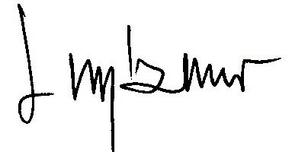
Torino, 19 aprile 2018
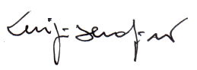
Il SEGRETARIO IL PRESIDENTE
SERAFINO arch. Luigi PONZANO Luigi

